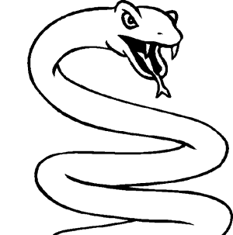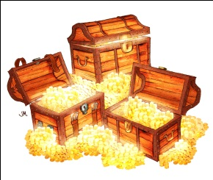

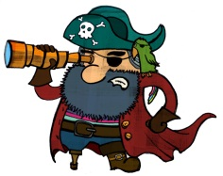  

EN BUSCA DEL TRESOR

Temps era temps quan els animals parlaven i les persones callaven existia un tresor amagat en un gran cova al mig d’una muntanya. Hi havia un problema ningú podia aconseguir aquest fantàstic tresor perquè la cova estava vigilada per una terrible serp que tenia a tothom horroritzat!

FINAL 1 EN BUSCA DEL TRESOR!

Un dia un pirata va decidir anar a la cova.

La gent li va dir que no anés, però ell no va fer cas.

La seva mare li va donar una espasa per si de cas.

El pirata quan no se’n va donar compte la serp, va agafar el tresor.

Finalment el pirata va matar la serp i va agafar el tresor.

La seva mare va fer una festa perquè estava contenta.

CONTE CONTAT JA S’HA ACABAT.

AUTORA: Fatima Gaoui

FINAL 2 EN BUSCA DEL TRESOR!

Un dia un pirata que s’anomenava Barballetja, es deia així perquè tenia una barba tan però tan lletja, que tothom fugia corrents.

Barballetja era un pirata bo i pensava negociar el Trevor amb la serp. Quan va arribar a l’illa on estava el Trevor, quan la serp el va veure se’l volia menjar però tenia una barba tan lletja que va fugir corrents i el pirata va aconseguir el Trevor de la serp. Ell va ser el millor pirata del món i tots els pirates li tenien enveja.

AUTOR: Anghel Nedelescu